МИНИСТЕРСТВО ПРОСВЕЩЕНИЯ РЕСПУБЛИКИ БАШКОРТОСТАН
ГОСУДАРСТВЕННОЕ АВТОНОМНОЕ ПРОФЕССИОНАЛЬНОЕ ОБРАЗОВАТЕЛЬНОЕ УЧРЕЖДЕНИЕ
УФИМСКИЙ КОЛЛЕДЖ СТАТИСТИКИ, ИНФОРМАТИКИ И ВЫЧИСЛИТЕЛЬНОЙ ТЕХНИКИ

ОТЧЕТ ПО ПРАКТИЧЕСКОЙ РАБОТЕ № __1__
По МДК.05.02. Разработка кода информационных систем

Выполнил студент группы
Гарипова Регина А.
Проверил(а) преподаватель информатики
и программирования
Дмитриева Елизавета Константиновна

2025

Первая практическая работа. UseCase диаграмма
Тема: Творческая студия
Цель: построить диаграмму вариантов использования по индивидуальному (групповому) варианту
Задачи:
1) Разделиться на команды по 2 человека
2) Выбрать тему
3) Проанализировать предметную область
4) Выделить ключевых пользователей системы
5) Определить возможности пользователей в системе
6) Спроектировать диаграмму вариантов использования
Ход работы
1. Делимся по два человека в команду.
2. На рандом выбрали тему “Творческая студия”.
3.Проанализоровав предметную область, выделяем основные моменты.
4. В нашей системе 4 ключевых пользователя это: Клиент, Администратор, Мастер, Услуги.
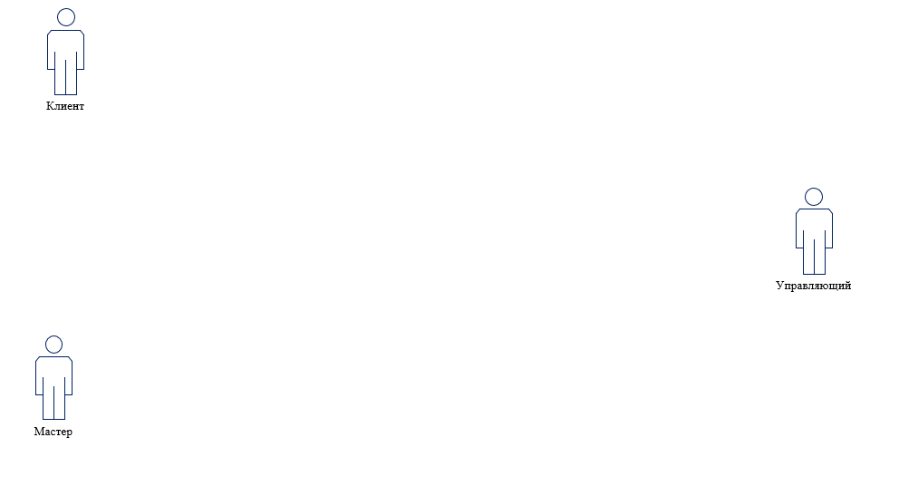
Рис 1 создание прецендентов
5. Для каждого пользователя определенны следующие возможности:
Клиент:
- Выбор услуг
- Запись на занятие
- Оплата
- оставлять отзыв
Администратор:
- Внесение изменений
- Введение документаций
- Введение учета
- Авторизация
Мастер:
- Консультирование
- Составление графика занятий
- Авторизация
Готовая диаграмма представлена на Рисунке 2.
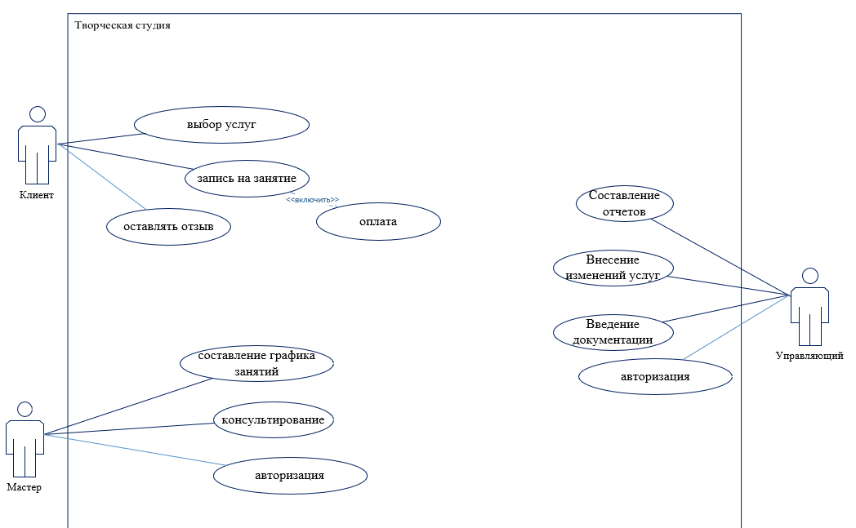
Рис.2 – результат

Вывод
Работа в творческой студии даёт возможность для личностного и профессионального развития. Она способствует накоплению позитивного опыта, самореализации и самоактуализации, даёт возможности для развития творческого мышления, эмпатии, воображения.

